|  |
| --- |
| **AVIS DE VALEUR LOCATIVE** |

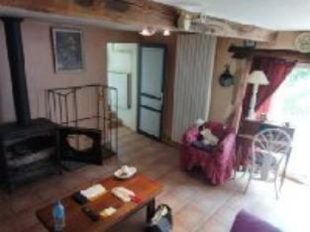 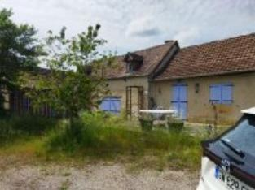 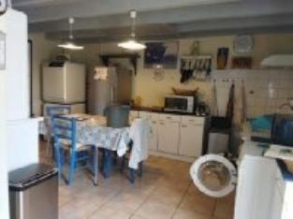

Je soussigné, Rémi RAZES, de la Sarl Quercy Transactions, 3, place Jean-Jacques Chapou, 46000 CAHORS (Lot), atteste par la présente avoir visité le 15 mai 2024, une Maison d'habitation sise " les serres" 46330 BLARS appartenant à l'indivision BOUSSARD Marie Angele et Valerie

|  |
| --- |
| **Descriptif** |

Maison d'habitation implantée sur un terrain de 7185m²

RDC : pièce à vivre , cuisine , une chambre, 2 salle d'eau, 2 wc.

ETAGE : palier , 2 chambres , cabinet de toilette.

L'ensemble, en bon état , peut etre mis en location .

Les informations sur les risques auquel ce bien est exposé sont disponibles sur le site Géorisques www.georisques.gouv.fr

Surface habitable environ : 127 m²

Parcelle n° B289/290309/310/311 pour 7 185 m²

|  |
| --- |
| **Maison Ancienne** |

* Rez de chaussée:
* Chambre 13,87m²
* Couloir 3,40m²
* Cuisine 19,50m²
* Séjour 45m²
* 2 Salles d'eau 4,45/5,29 chacune avec wc
* 2 WC
* 1er étage:
* 2 Chambres 11,06/13,37m²
* Palier 6,70m²
* Pièce cabinet de toilette 4,95m²
* DPE:
* Consommation énergétique en énergie primaire non fourni
* Emission de gaz à effet de serre non fourni
* Chauffage:
* CC Gaz citerne

A l'issue de cette visite, j'ai évalué la valeur locative de ce bien entre  **700€**  **(SEPT CENT EUROS**) et  **750€** (**SEPT CENT CINQUANTE EUROS**).

Cette évaluation est donnée sur la base de l'état et des prestations du bien, de sa situation, du marché immobilier locatif à ce jour sur ce secteur et sous réserve du résultat favorable des expertises immobilières obligatoires : électricité, gaz, diagnostic de performance énergétique (DPE).

Cet avis de valeur est indicatif et n'a pas de valeur d'expertise et ne peut engager notre responsabilité, n’étant pas en mesure de vérifier les éventuelles servitudes, nuisances, malfaçons ou autres troubles pouvant affecter la propriété et le reflet du marché immobilier actuel pouvant subir des fluctuations.

Cet avis de valeur a une durée de validité de six mois.

Pour servir et valoir ce que de droit,

Fait à Cahors, le 15 mai 2024

RAZES Rémi